附件2

“新金融智慧学习工场（2020）”项目介绍
一、项目名称
“新金融智慧学习工场（2020）”项目是由教育部学校规划建设发展中心按照《智慧学习工场框架设计》和《智慧学习工场指南》进行的总体设计。依据《智慧学习工场2020标准协议》和《智慧学习工场2020认定规则》授权（2018年—2023年）汉唐教育集团（实施方）独家建设实施。
“新金融智慧学习工场（2020）”是基于金融学科专业集成和全要素场景建构的集成性教育平台。具备以金融学习者能力为本位的成长流线和现场与虚拟教育融合的金融职业场景，提供金融智慧学习的基础机制，具有产教融合、开放连接的空间结构、自我演化的创新生态等属性的高等学校金融学科的内核平台，依托金融学、金融工程、保险学、投资学、互联网金融、金融科技六个专业建设。
二、项目规划
（一）依托专业集群
学科范围为金融学（专业代码020301K，含本硕博三个层次）、金融工程（专业代码020302，含本硕博三个层次）、保险学（专业代码020303，含本硕博三个层次）、投资学（专业代码020304，本科及以下)，互联网金融（专业代码020309T，本科及以下)、金融科技（专业代码020310T，本科及以下)及相关领域的培训与继续教育。
（二） 建设规模
本项目计划遴选100所左右的合作院校，开展“新金融智慧学习工场（2020）”项目合作，2018年6月1日之前将优选10所高校开展试点工作，根据项目实施效果扩大或缩小项目规模。
三、项目内容
合作院校与实施方基于“新金融智慧学习工场（2020）”开展深度校企合作，促进内容创新与体制机制创新。实施方为合作院校在课程开发、就业服务、区域经济模式创新服务、校企合作体制机制创新等方面提供有偿服务。
（一）师资培训
1. 合作期内实施方根据院校选择的不同规格类型，为每个合作院校提供相应人次的培训，食宿及交通费用由校方承担；
2. 实施方将从国家金融与发展实验室、金融企业或者实务部门、相关高等院校等单位优选师资开展培训，培训内容包括但不限于新金融发展及实践、行业解决方案创新能力提升等；
3. 合作院校有义务为本项目相关的培训提供免费场地支持。
（二）教学资源建设
1. 以国家金融与发展实验室的智库平台支撑金融专业教学资源建设；
2．实施方以资源输出方式支持合作院校建设以教材创新为载体，以虚拟教学、实践案例、微课、视频、情景剧等为呈现形式的教学资源建设；
3. 实施方以资源输出方式支持合作院校开展专业改革与建设，包含培养方案设计、教学活动及教学资源组织。
（三）区域产教融合创新生态系统
1. 实施方支持合作院校建立“国家金融与发展实验室实践基地（分中心）”，并以模式输出、资源输出、联合推进方式，支持地方合作院校通过国家金融与发展实验室品牌为地区金融企业和工商企业提供应用性研究成果和咨询服务；支持地方合作院校把实践基地建设成为区域产融互动的平台，服务地区经济和金融综合研判、战略谋划和风险管理，服务地区金融发展，推动地区金融学术交流和政策对话服务；
2. 实施方协助合作院校提升面向金融企业的技术服务能力和水平以及推进面向金融企业的培训服务工作；
3. 合作期内实施方根据院校选择的不同规格类型，为合作院校教师提供相应的金融行业解决方案创新及新金融业态培训；
4. 实施方支持金融企业在职的中高层参加课堂教学，与合作院校联合开展“金融导师”嵌入式教学模式创新。
（四）就业服务
1. 实施方组织合作的有关金融行业资源，支持毕业生的实习与就业；
2. 实施方帮助合作院校建设线上线下一体化、面向区域及产业的金融人力资源服务平台，促进学生就业及企业岗位发布。
（五）多元主体开放众筹
1.实施方将创造性设计底层基础设施和长期利益机制，让政府、行业企业、学校、研究机构、教育系统、金融机构和城市社区等经济社会各部门深入参与，使资源在流转集散中实现最大效用；
2.植入企业家学院全新载体，作为学校与企业合作纽带；
3.实施方将协助院校将“新金融智慧学习工场（2020）”打造成大型创新的连接平台，鼓励各种各样的高校、金融企业和行业通过现场或者远程的方式加入智慧学习工场进行人才培养、课程开发、项目科研、创新创业，实现学校教育、学历教育的融合。
（六）物理空间设计
根据开放、共享、绿色、智慧、面向未来的原则，设计“新金融智慧学习工场（2020）”的物理空间。
1.新金融实验室建设。金融大数据实验室、人工智能金融实验室、区块链金融实验室、金融岗位技能仿真模拟实验室、互联网金融实验室、交互智能证券实验室、交互智能保险实验室和智慧银行实验室；
2.体验与展示中心建设。5个展示中心包含国家金融与发展实验室实践中心、虚拟金融教育中心、智慧管理中心、联合教研中心和教育大数据中心；
3.基础环境建设。合作院校承担基础环境建设，包括场地、装修、电视、办公学习基础设施、电脑终端等。

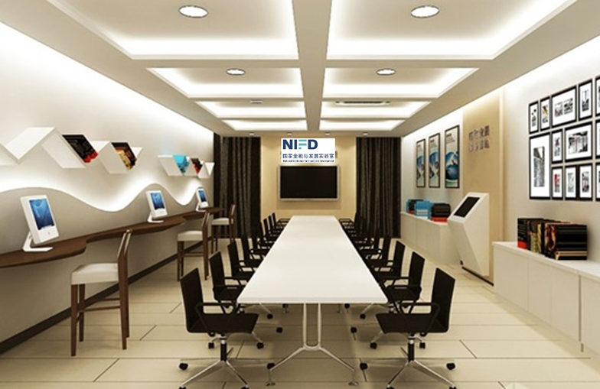
NIFD实践中心模拟效果图
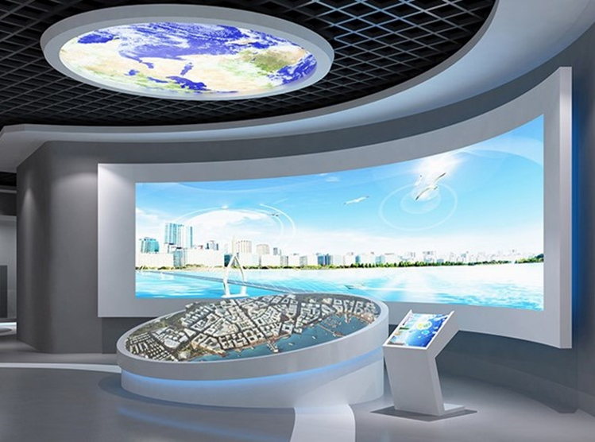
智慧管理中心模拟效果图
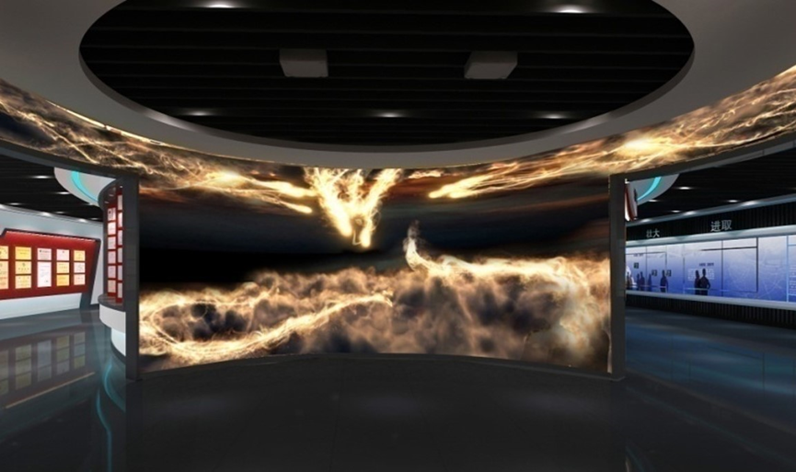 虚拟金融教育中心模拟效果图

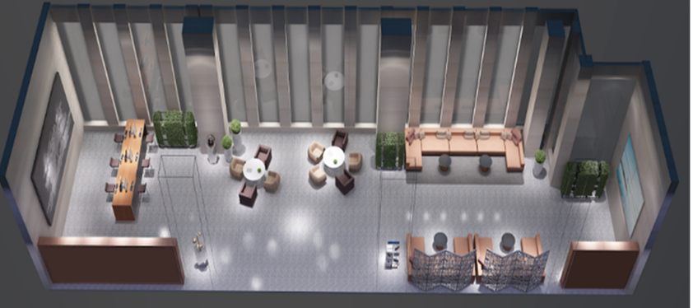
联合教研中心模拟效果图

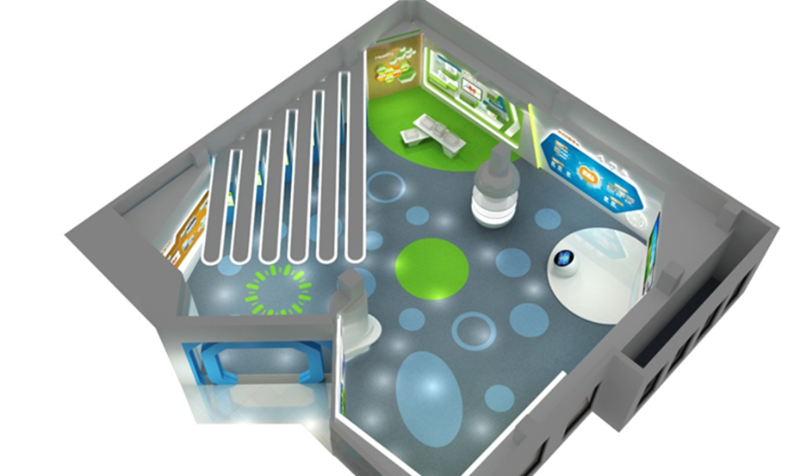
教育大数据中心模拟效果图

（七）智慧学习引擎（学习助理）
智慧学习引擎是每个智慧学习工场的载体，由规建中心设计运营，作为智慧学习工场的基本配置，智慧学习引擎综合使用大数据、人工智能、区块链和5G通信等技术，重点面向微观学习主体、服务具体学习活动和优化学习行为过程。
四、项目保障体系
（一）保障措施
1.项目专家组
由行业专家、高校专家组成，承担项目咨询、规范制定、成果评审等专业工作。
2.项目管理办公室
项目实施方组成项目管理委员会，负责进度管理、质量管理、工作统筹与规划、成果分析。
（二）合作院校条件
申报“新金融智慧学习工场（2020）”项目的院校，须具备如下条件：
1.开设经济金融类等相关专业；
2.在产教融合工作推进上，有校级工作规划和明确需求；
3.能够单独成立项目实施小组，专人负责项目推进，能够选派合格的专业教师参与师资培训。
（三）项目金融服务
实施方可协助700万元规格和1500万元规格试点单位通过金融服务获得总额度50%的建设经费融资支持，分为金融机构债类融资、基金投资、系统和软件平台折价投资等双方认可的形式，具体根据院校需求商定。
（四）项目认证服务
项目实施完毕后，教育部学校规划建设发展中心联合行业专家、院校专家及教育政策研究专家共同组成项目评审组，依据《新金融智慧学习工场2020认定规则》开展后续评估认证。每三年评定一次，对符合要求的建设项目，授予“新金融智慧学习工场（2020）”的称号和编号；对达不到要求取消称号，并予以公示。
后续深化演化的项目，依据规建中心与汉唐双方协议，规建中心将给予优先认证服务。

附录

“新金融智慧学习工场（2020）”软硬件设备清单
300规格-专业共建（新建）模式
总投入300万元
序号 | 合作内容 | 数量 | 单位
第一部分 金融大数据实验室
1 | 金融数据采集实训系统 | 1 | 套
2 | 金融数据分析实训系统 | 1 | 套
3 | 金融数据可视化实训系统 | 1 | 套
4 | 金融模型学习实训系统 | 1 | 套
5 | 金融大数据基本管理与教学系统 | 1 | 套
第二部分 新金融智慧学习和管理平台
1 | 软件-智慧学习管理系统 | 1 | 套
2 | 软件-智慧课堂管理系统 | 1 | 套
3 | 软件-智能考试管理系统 | 1 | 套
4 | 软件-教学资源管理系统 | 1 | 套
5 | 软件-智慧学习工场管理中心 | 1 | 套
6 | 软件-智慧空间管理系统 | 1 | 套
7 | 硬件-泛在考试中心组件 | 1 | 套
8 | 硬件-智慧学习工场（教室）组件 | 1 | 套
第三部分 新金融智慧学习工场教学资源库
1 | 新金融与发展 | 1 | 套
2 | 尽职调查方法 | 1 | 套
3 | 互联网金融 | 1 | 套
第四部分 新金融智慧学习工场服务包（3个）
1 | 工场运营维护服务包（两年） | 1 | 套
2 | 教师协同创新服务 | 3 | 人/年
3 | 校本特色新金融智慧学习工场手册 | 100 | 本
第五部分 NIFD实践中心
1 | 软件-NIFD协同创新系统 | 1 | 套
2 | 硬件-NIFD协同创新系统组件 | 1 | 套
备注：合作院校需提供项目要求的新金融智慧学习工场（教室）基础环境建设，如设计装修、配套学习设施、电脑终端等，实施方可协助合作院校完成新金融智慧学习工场（教室）设计装修。

“新金融智慧学习工场（2020）”软硬件设备清单
700规格-学院共建（新建）模式
总投入700万元
序号 | 合作内容 | 数量 | 单位
第一部分 新金融智慧学习工场实验室
金融大数据实验室
1 | 金融数据采集实训系统 | 1 | 套
2 | 金融数据分析实训系统 | 1 | 套
3 | 金融数据可视化实训系统 | 1 | 套
4 | 金融模型学习实训系统 | 1 | 套
5 | 金融大数据基本管理与教学系统 | 1 | 套
互联网金融实验室
1 | 借贷管理系统 | 1 | 套
2 | 借款人电销系统 | 1 | 套
3 | 投资人电销系统 | 1 | 套
4 | 网贷营销系统 | 1 | 套
5 | 风险控制管理系统 | 1 | 套
6 | P2P网贷系统 | 1 | 套
7 | 报表管理系统 | 1 | 套
8 | 在线债权匹配系统 | 1 | 套
9 | 债权二级交易系统 | 1 | 套
10 | 线下债权匹配交易系统 | 1 | 套
11 | 线下财富管理系统 | 1 | 套
12 | 理财计划管理系统 | 1 | 套
人工智能金融实验室
1 | 人工智能辅助学习系统 | 1 | 套
2 | 机器学习精准营销实训系统 | 1 | 套
3 | 机器学习风险识别教学实训系统 | 1 | 套
4 | 机器学习风险预警实训系统 | 1 | 套
5 | 机器学习授信额度及定价实训系统 | 1 | 套
第二部分 新金融智慧学习和管理平台
1 | 软件-智慧学习管理系统 | 1 | 套
2 | 软件-智慧课堂管理系统 | 1 | 套
3 | 软件-智能考试管理系统 | 1 | 套
4 | 软件-教学资源管理系统 | 1 | 套
5 | 软件-智慧学习工场管理中心 | 1 | 套
6 | 软件-智慧空间管理系统 | 1 | 套
7 | 硬件-泛在考试中心组件 | 1 | 套
8 | 硬件-智慧学习工场（教室）组件 | 1 | 套
第三部分 新金融智慧学习工场教学资源库
1 | 新金融与发展 | 1 | 套
2 | 尽职调查方法 | 1 | 套
3 | 互联网金融 | 1 | 套
4 | 普惠金融风险控制 | 1 | 套
5 | 金融大数据和人工智能 | 1 | 套
第四部分 新金融智慧学习工场服务包（4个）
1 | 工场运营维护服务包（两年） | 1 | 套
2 | 教师协同创新服务 | 5 | 人/年
3 | 校本特色新金融智慧学习工场手册 | 100 | 本
4 | 区域产教融合平台建设发展咨询服务 | 1 | 套
第五部分 体验展示中心
NIFD实践中心
1 | 软件-NIFD协同创新系统 | 1 | 套
2 | 硬件-NIFD协同创新系统组件 | 1 | 套
虚拟金融教育中心
1 | 软件-金融教育VR核心引擎 | 1 | 套
2 | 软件-金融教育VR交互系统 | 1 | 套
3 | 软件-金融教育AI学习系统 | 1 | 套
4 | 软件-金融教育AI社区系统 | 1 | 套
5 | 软件-金融教育VR资源共享系统 | 1 | 套
6 | 硬件-VR设备及座椅套件 | 1 | 套
备注：合作院校需提供项目要求的新金融智慧学习工场（教室）基础环境建设，如设计装修、配套学习设施、电脑终端等，实施方可协助合作院校完成新金融智慧学习工场（教室）设计装修。
“新金融智慧学习工场（2020）”软硬件设备清单
1500规格-区域产教融合创新生态系统模式
总投入1500万元
序号 | 合作内容 | 数量 | 单位 | 序号 | 合作内容 | 数量 | 单位
第一部分 新金融智慧学习工场实验室（8个）
1 | 金融大数据实验室 |  |  | 5 | 智慧银行实验室
1.1 | 金融数据采集实训系统 | 1 | 套 | 5.1 | 存款业务系统 | 1 | 套
1.2 | 金融数据分析实训系统 | 1 | 套 | 5.2 | 贷款业务系统 | 1 | 套
1.3 | 金融数据可视化实训系统 | 1 | 套 | 5.3 | 资产管理业务系统 | 1 | 套
1.4 | 金融模型学习实训系统 | 1 | 套 | 5.4 | 资金管理业务系统 | 1 | 套
1.5 | 金融大数据基本管理与教学系统 | 1 | 套 | 5.5 | 投资银行业务系统 | 1 | 套
2 | 人工智能金融实验 |  |  | 5.6 | 风险管理系统 | 1 | 套
2.1 | 人工智能辅助学习系统 | 1 | 套 | 5.7 | 信用管理系统 | 1 | 套
2.2 | 机器学习精准营销实训系统 | 1 | 套 | 5.8 | 财务管理系统 | 1 | 套
2.3 | 机器学习风险识别教学实训系统 | 1 | 套 | 5.9 | 金融合规系统 | 1 | 套
2.4 | 机器学习风险预警实训系统 | 1 | 套 | 5.1 | 金融法律事务系统 | 1 | 套
2.5 | 机器学习授信额度及定价实训系统 | 1 | 套 | 5.11 | 金融营销系统 | 1 | 套
3 | 区块链金融实验室 |  |  | 6 | 交互智能证券实验室
3.1 | 区块链金融科技学习系统 | 1 | 套 | 6.1 | 行情资讯平台 | 1 | 套
3.2 | 分布式账本教学实训系统 | 1 | 套 | 6.2 | 行情分析系统 | 1 | 套
3.3 | 区块链结合金融资产实训系统 | 1 | 套 | 6.3 | 财经新闻系统 | 1 | 套
3.4 | 区块链结合供应链金融实训系统 | 1 | 套 | 6.4 | 仿真交易系统 | 1 | 套
3.5 | 区块链风险防控学习系统 | 1 | 套 | 6.5 | 师生交互平台 | 1 | 套
4 | 互联网金融实验室 |  |  | 7 | 交互智能保险实验室
4.1 | 借贷管理系统 | 1 | 套 | 7.2 | 机动车辆业务系统 | 1 | 套
4.2 | 借款人电销系统 | 1 | 套 | 7.3 | 企业财产业务系统 | 1 | 套
4.3 | 投资人电销系统 | 1 | 套 | 7.4 | 家财房屋业务系统 | 1 | 套
4.4 | 网贷营销系统 | 1 | 套 | 7.5 | 工程业务系统 | 1 | 套
4.5 | 风险控制管理系统 | 1 | 套 | 7.6 | 年金养老金系统 | 1 | 套
4.6 | P2P网贷系统 | 1 | 套 | 7.7 | 台账管理系统 | 1 | 套
4.7 | 报表管理系统 | 1 | 套 | 7.8 | 客户管理系统 | 1 | 套
4.8 | 在线债权匹配系统 | 1 | 套 | 8 | 金融岗位技能仿真模拟实验室
4.9 | 债权二级交易系统 | 1 | 套 | 8.1 | 银行大堂经理仿真技能演练系统 | 1 | 套
4.10 | 线下债权匹配交易系统 | 1 | 套 | 8.2 | 银行理财经理仿真技能演练系统 | 1 | 套
4.11 | 线下财富管理系统 | 1 | 套 | 8.3 | 银行客户（信贷）经理仿真技能演练系统 | 1 | 套
4.12 | 理财计划管理系统 | 1 | 套
第二部分 新金融智慧学习和管理平台
1 | 软件-智慧学习管理系统 | 1 | 套 | 5 | 软件-智慧学习工场管理中心 | 1 | 套
2 | 软件-智慧课堂管理系统 | 1 | 套 | 6 | 软件-智慧空间管理系统 | 1 | 套
3 | 软件-智能考试管理系统 | 1 | 套 | 7 | 硬件-泛在考试中心组件 | 1 | 套
4 | 软件-教学资源管理系统 | 1 | 套 | 8 | 硬件-智慧学习工场（教室）组件 | 1 | 套
第三部分 新金融智慧学习工场教学资源库
1 | 新金融与发展 | 1 | 套 | 6 | 普惠金融风险控制 | 1 | 套
2 | 区块链金融 | 1 | 套 | 7 | 金融大数据和人工智能 | 1 | 套
3 | 行业研究方法 | 1 | 套 | 8 | 互联网金融 | 1 | 套
4 | 尽职调查方法 | 1 | 套 | 9 | 高净值客户资产管理 | 1 | 套
5 | 企业资本运作策略 | 1 | 套 | 10 | 家族信托与财富传承 | 1 | 套
第四部分 新金融智慧学习工场富媒体电子教材
1 | 新金融与发展 | 1 | 套 | 6 | 普惠金融风险控制 | 1 | 套
2 | 区块链金融 | 1 | 套 | 7 | 金融大数据和人工智能 | 1 | 套
3 | 行业研究方法 | 1 | 套 | 8 | 互联网金融 | 1 | 套
4 | 尽职调查方法 | 1 | 套 | 9 | 高净值客户资产管理 | 1 | 套
5 | 企业资本运作策略 | 1 | 套 | 10 | 家族信托与财富传承 | 1 | 套
第五部分 新金融智慧学习工场服务包（4个）
1 | 工场运营维护服务包（两年） | 1 | 套 | 3 | 新金融智慧学习工场校本手册 | 100 | 本
2 | 教师协同创新服务 | 10 | 人/年 | 4 | 区域产教融合创新生态系统咨询服务 | 1 | 套
第六部分 体验展示中心
1 | NIFD实践中心 |  |  | 3 | 教育大数据中心
1.1 | 软件-NIFD协同创新系统 | 1 | 套 | 3.1 | 软件-教育大数据可视化平台 | 1 | 套
1.2 | 硬件-NIFD协同创新系统组件 | 1 | 套 | 3.2 | 硬件-大数据中心系统组件 | 1 | 套
2 | 智慧管理交互体验中心 |  |  | 4 | 联合教研中心
2.1 | 软件-智慧管理交互软件平台 | 1 | 套 | 4.1 | 软件-联合教研系统 | 1 | 套
2.4 | 硬件-智慧管理交互体验中心组件 | 1 | 套 | 4.2 | 硬件-联合教研中心组件 | 1 | 套
5 | 虚拟金融教育中心
5.1 | 软件-金融教育VR核心引擎 | 1 | 套 | 5.4 | 软件-金融教育AI社区系统 | 1 | 套
5.2 | 软件-金融教育VR交互系统 | 1 | 套 | 5.5 | 软件-金融教育VR资源共享系统 | 1 | 套
5.3 | 软件-金融教育AI学习系统 | 1 | 套 | 5.6 | 硬件-VR设备及座椅套件 | 1 | 套
备注：合作院校需提供项目要求的新金融智慧学习工场（教室）基础环境建设，如设计装修、配套学习设施、电脑终端等，实施方可协助合作院校完成新金融智慧学习工场（教室）设计装修。

